De nombreux salariés sont sollicités directement par leurs employeurs publics ou privés concernant l'obligation de communiquer leurs coordonnées téléphoniques privées. Cette demande peut comporter un téléphone fixe, téléphone portable, adresse email,...
Cette demande est totalement illégale sur le fond et est une atteinte à la vie privée et la liberté individuelle.
Aspect législatif
Les textes législatifs qui régissent la liberté individuelle des citoyens sont :

L'article 432-4 du Code pénal prévoit le respect à la liberté individuelle des citoyens.
- loi 78-17 du 6 janvier 1978 relative à l'informatique, aux fichiers et aux libertés
Une loi qui protège notre liberté individuelle
La loi informatique et libertés reconnaît un droit d'accès et de rectification aux données concernant les individus. La loi définit notamment les droits suivants :
- Droit à l'information préalable : il concerne l'obligation d'informer toute personne de l'utilisation ou du stockage de données informatisées la concernant
- Droit de curiosité : il concède à tout individu la possibilité d'interroger un organisme afin de déterminer s'il possède des données le concernant
- Droit d'accès direct : il permet à tout individu d'accéder aux données le concernant
- Droit d'accès indirect : il prévoit un intermédiaire pour l'accès à des données sensibles
- Droit d'opposition : il permet de s'opposer à la collecte de données individuelles, dès lors que la collecte n'est pas rendue obligatoire par la loi
- Droit de rectification : il autorise tout individu à demander la correction des données le concernant en cas d'erreur. Par ailleurs l'organisme détenant les informations a l'obligation de les rectifier dès lors qu'elle est au courant qu'elles sont erronées ;
- Droit à l'oubli : il prévoit que les données informatisées soient détruites au bout d'un certain temps, ce afin de protéger les individus.
Tout fichier contenant des informations personnelles sur des personnes physiques doit obligatoirement faire l'objet d'une déclaration à la CNIL.

“Les règles sont inscrites depuis bien longtemps dans le Code du travail : il est interdit pour un employeur de contacter un salarié pendant la période de suspension du contrat de travail, que ce soit le soir, le weekend ou pendant les congés”, rappelle François Vaccaro, avocat spécialiste du droit du travail et membre du réseau Eurojuris. Un principe qui a été rappelé avec la loi El Khomri de 2016, au travers du droit à la déconnexion, qui n’est qu’une adaptation aux outils numériques de ce principe ancien du droit du travail.

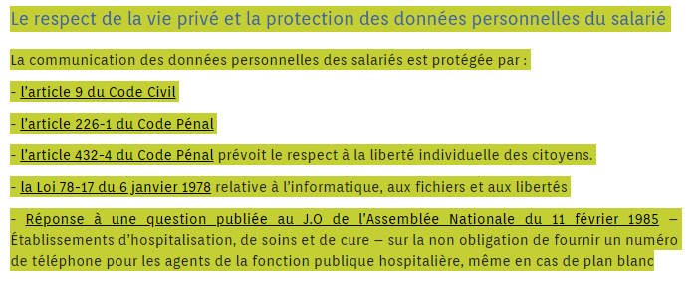
La loi garantit à chacun le respect de sa vie privée (article 9 du Code civil). L’employeur ne peut donc pas s’immiscer dans les affaires personnelles de ses salariés. Sauf si celles-ci empiètent de manière abusive sur la vie de l’entreprise. L’employeur dispose d’un pouvoir de direction, cependant, ce pouvoir ne peut porter atteinte aux droits des personnes, aux libertés individuelles et collectifs des salariés (Article L 1121-1 du Code du travail). Dans ce cas, l’employeur pourra prendre des mesures, du moment qu’elles sont nécessaires et proportionnées. Quelques cas concrets pour mieux comprendre.

Quelle informations un employeur peut-il demander

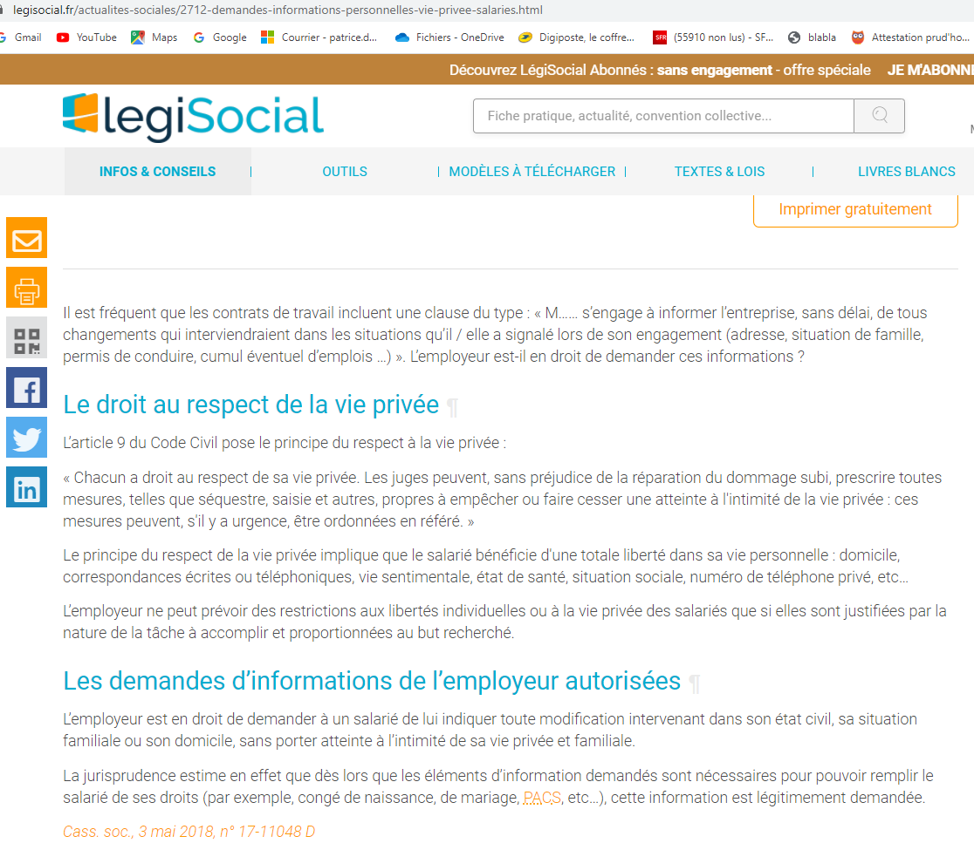

quelles informations peut recueillir l employeur et quelles règles respecter ?

https://www.village-justice.com/articles/les-nouvelles-obligations-employeur-matiere-protection-des-donnees-personnelles,28756.html

L’obligation d’information L’employeur doit recueillir l’accord des salariés avant de collecter des données à caractère personnel les concernant. De plus, l’objectif de la collecte d’informations doit être précis et les données recueillies en accord avec cette finalité.

Ainsi, en plus d’obtenir l’accord de ses salariés et de veiller à ce que les données collectées soient bien en conformité avec la finalité du traitement, l’employeur doit informer ses salariés de leur droit d’accès, de modification et de suppression des informations collectées. Si l’employeur ne respecte pas ces obligations, il encourt une amende de 1 500 € par infraction et de 3 000 € en cas de récidive.

Donner votre numéro de téléphone personnel à votre employeur

Il est délicat de refuser de donner son numéro de téléphone personnel à son employeur. Sachez toutefois que celui-ci n'a pas le droit d'en abuser. Il ne peut ainsi pas vous demander de l'utiliser pour les besoins de votre emploi (il devrait alors vous en fournir un) et il ne peut pas non plus vous solliciter en dehors des heures de travail. Par conséquent, vous pouvez donner votre numéro de téléphone personnel à votre employeur ; finalement, celui-ci n'a presque pas le droit de s'en servir. Il sera seulement satisfait de pouvoir remplir son fichier ressources humaines et vous éviterez de faire mauvaise impression dès le moment de l'embauche. S'il y a ensuite des abus, vous pourrez toujours faire valoir vos droits au cours de diverses procédures.

Téléphone personnel utilisé à des fins professionnelles
Etant donné que l'employeur doit fournir les moyens de travail

Mon employeur me demande d’installer ou télécharger sur leurs téléphones personnels,une application

Peut-on obliger un salarié à installer une application professionnelle sur son téléphone personnel ?

Note en date du 30/05/2018

Sources utiles :
- Article L4612-2 du Code du travail
- Article L 1222-4 du Code du travail
- Article L2323-47 du Code du travail

Points à retenir :
- L'employeur ne peut pas imposer à ses salariés d'installer sur leur téléphone personnel une application strictement professionnelle. Et ceci, peu important que l'objet de l'application soit de permettre d'identifier les problèmes éventuels que pourraient rencontrer les salariés qui travaillent de façon isolée.
- Au vu des attributions du CHSCT, il convient de consulter les membres du CHSCT afin de connaître leurs préconisations sur le sujet. Il semble également opportun de modifier la charte NTIC de l'entreprise en y intégrant notamment les engagements de l'employeur vis-à-vis de la vie privée des salariés. Enfin, il est à notre sens nécessaire d'obtenir l'accord écrit des salariés qui souhaitent installer l'application mobile.
- Il convient de préciser que, si l'application mobile a pour objet de contrôler l'activité des salariés, le CE (ou le CSE) devra également être consulté.

Application professionnelle sur portable personnel

https://www.cnil.fr/fr/byod-quelles-sont-les-bonnes-pratiques

l'usage d'équipements informatiques personnels dans un contexte professionnel.

le Code du travail demande à l’employeur de fournir à ses employés les moyens nécessaires à l’exécution de leurs tâches professionnelles

Obligations contractuelles
- La fourniture du travail et des moyens nécessaires à l’exécution du contrat de travail
L’employeur est dans l’obligation de fournir au salarié le travail convenu et de donner les moyens nécessaires à l’exécution du contrat de travail. Par conséquent, l’employeur ne peut pas diminuer la rémunération du salarié au motif qu’il était dans l’impossibilité de lui fournir suffisamment de travail (Cass. soc., 3 juill. 2001, n° 99-43.361). Par ailleurs, à noter que les frais engagés pour les besoins de l’activité professionnelle du salarié et dans l’intérêt de l’employeur, devront être assumés par l’employeur (Cass. soc,. 21 mai 2008, n°06-44.044, n°949 FS-P+B)

La cnil rappelle que l’employeur est responsable de la sécurité des données personnelles de son entreprise, y compris lorsqu’elles sont stockées sur des terminaux dont il n’a pas la maîtrise physique ou juridique, mais dont il a autorisé l’utilisation pour accéder aux ressources informatiques de l’entreprise.
Les risques contre lesquels il est indispensable de se prémunir vont de l’atteinte ponctuelle à la disponibilité, l’intégrité et la confidentialité des données, à la compromission générale du système d’information de l’entreprise (intrusion, virus, chevaux de Troie, etc.).
La scociété est t-elle en mesure de garantir la sécurité

Employer un salarié est un engagement important. Cela induit des droits et des obligations pour chacun dans une logique de réciprocité et selon le droit du salarié.
Les deux plus importantes obligations de l’employeur envers le salarié dans le cadre du contrat de travail sont :
- L’obligation de le rémunérer,
- L’obligation de lui fournir un travail ainsi que les moyens de le réaliser.
Dès lors, il est nécessaire de chercher à co-construire un cadre de travail répondant à différentes exigences. Il en découle des actions dont l’employeur devra obligatoirement s’acquitter. Elles lui permettront de prendre pleinement ses responsabilités.

https://www.village-justice.com/articles/outils-prives-salarie-utilises-cadre,13437.html

LES OUTILS PRIVÉS DU SALARIÉ UTILISÉS DANS LE CADRE DE SON TRAVAIL.

https://www.murielle-cahen.com/publications/byod.asp#:~:text=%C2%AB%20Apportez%20votre%20mat%C3%A9riel%20au%20travail%20%C2%BB%2C%20lui%2C%20est%20une,cela%20n'est%20pas%20obligatoire.

Le fait d’installer sur son smartphone une application fournie par son employeur souléve de très nombreuses questions.

Les données personnelles de l’employé sont elles en sécurités

le contrôle de l’activité des salariés par l’outil informatique

L’entreprise est -elle en mesure de garantir que ce logicel tier ne

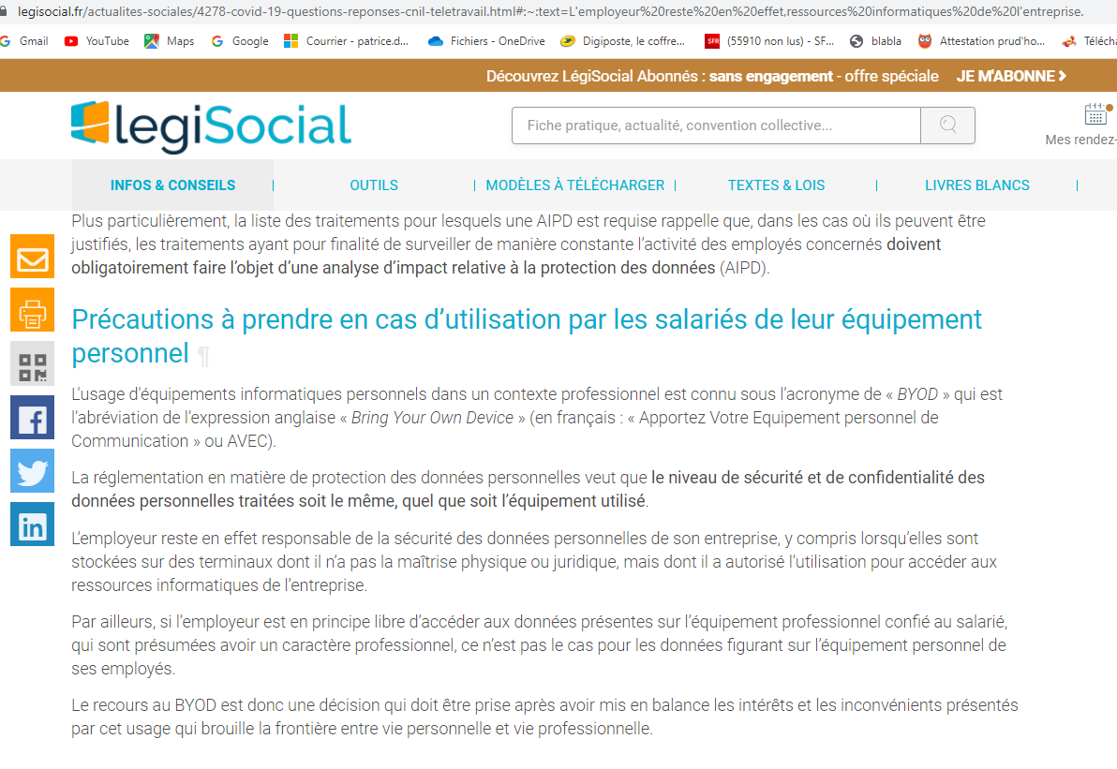

https://www.alain-bensoussan.com/avocats/teletravail-et-bonnes-pratiques-pour-la-securite-des-donnees/2020/04/23/

https://www.soulier-avocats.com/coronavirus-covid-19-et-teletravail-aspects-relatifs-a-la-protection-des-donnees/

https://www.zdnet.fr/actualites/avec-le-rgpd-comment-mieux-encadrer-le-byod-39857580.htm

https://www.cfdt.fr/portail/fiches-juridiques/duree-du-travail/les-forfaits/forfait-jours-le-cadre-soumis-a-un-planning-contraignant-n-est-pas-autonome-srv1_402895
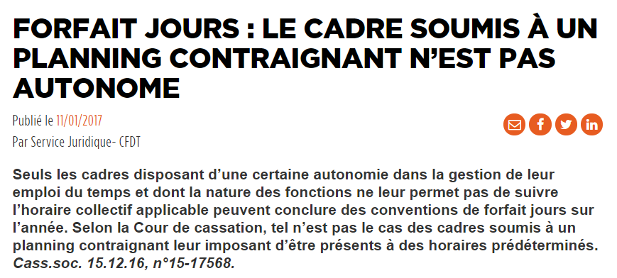

Réduire les occasions de charge de travail excessive (intégrer dans les plannings des temps de résolution de dysfonctionnements imprévisibles mais récurrents, résoudre les dysfonctionnements à l'origine de perte de temps ou d'efficacité, prendre en compte les temps d'apprentissage lors de changements et la montée en rythme progressive des équipes, etc.) ;
Augmenter la capacité individuelle et collective de régulation de la charge de travail (réduire les situations de surcharge en lissant la charge de travail dans le temps et/ou sur l'équipe ; donner les moyens de faire varier les effectifs tant en nombre qu'en compétences, etc.).
Le challenge est de taille pour les membres du CHSCT. Attention à ne pas sous-estimer la charge de travail d'une telle mission de prévention durable !

https://www.editions-tissot.fr/actualite/sante-securite/cadres-au-forfait-jours-la-charge-de-travail-doit-etre-regulee

Cour de cassation, chambre sociale, 25 janvier 2017, n° 15–21.950 (le non-respect par l’employeur des clauses de l’accord collectif destinées à assurer la protection de la sécurité et de la santé des salariés soumis au régime du forfait en jours privait d’effet la convention de forfait)

